附件：《中医类别全科医师岗位培训合格证书》样式


logo透明度26%

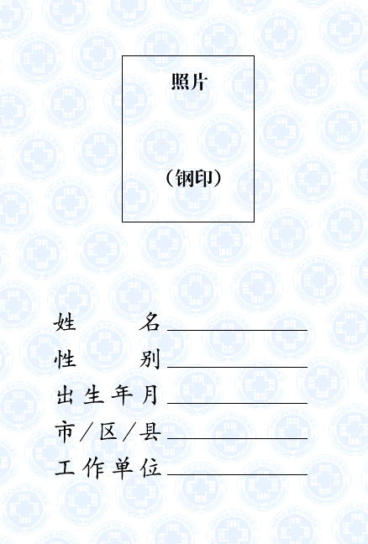

姓 名
性 别
出生年月
市/区/县
工作单位
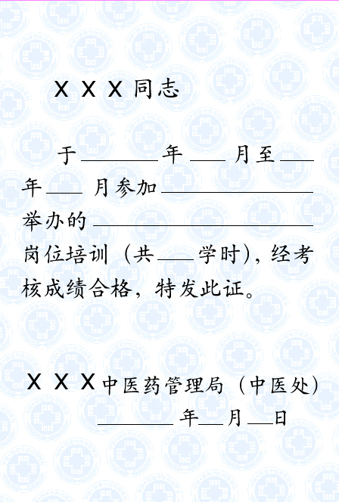

同志

于 年 月至 年 月参加 举办的 岗位培训（共 学时），经考核成绩合格，特发此证。

×××卫生厅
年 月 日

logo透明度26%

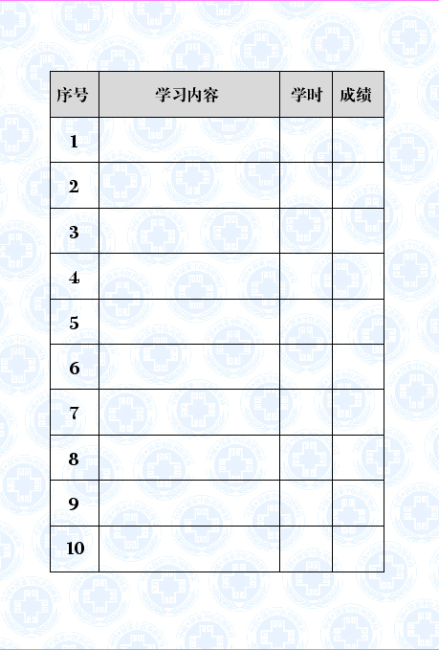

注：《合格证书》规格为：
长：14.3厘米；宽：9.7厘米
质地：封面为磨砂革
内芯为140克胶版纸，可印有专色套印花纹

